# Softuniada 2023

### Problem 8. Капризни частици

Доктор Sanity експериментира с елементарни частици (протони и електрони), сливайки ги в разни атоми. Има фактор на съвместимост в уравнението. Някои частици са по-съвместимо сливащи се с други. Трябва да помогнете на Доктора да слее най-съвместимите двойки от частици.

Ще получите цяло число – N. Има N протона и N електрона. За да е по-проста работата с тях, индексирайте ги от **0** до **N – 1**.

Всяка частица ще има лист от фактори на съвместимост, сочещи към специфична частица от другия тип (протоните си имат съвместимост с електроните, електроните – с протоните).

Трябва да започнете да сливате протоните, един по един, с електроните. На всяка стъпка трябва да целите най-съвместимата възможна комбинация между протон и електрон.

Съвместимостта не е абсолютна – не може и да бъде в някои случаи. Доктор Sanity понякога ще слива протон и електрон, които не са най-съвместимите, един със друг, за да се увеличи общо-постигнатата съвместимост между всички връзки.

Съвместимостта трябва да бъде приоритет и от 2-те страни (от страната на протона и от страната на електрона). Ако има "конфликт на съвместимости", протоните трябва да са по-приоритетни (тоест съвместимостта на протона се цели повече).

Вижте следните конфигурации:

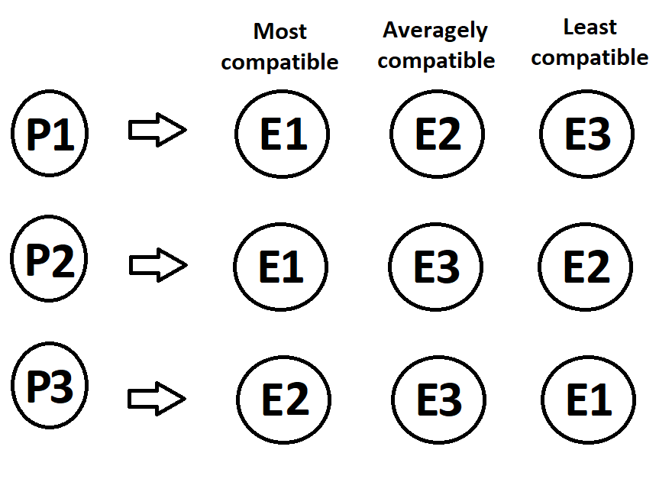 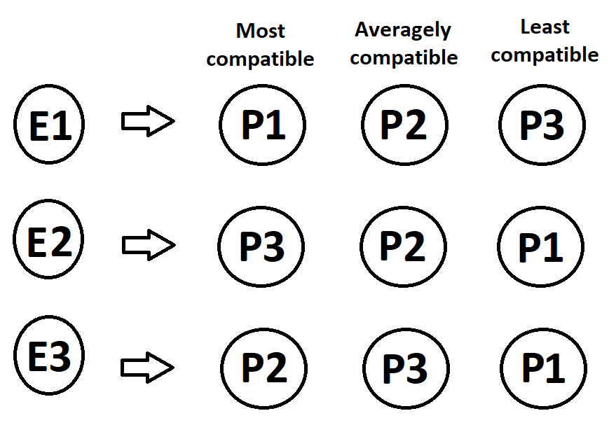

* P1 (протон 1) се слива пръв, защото е първия протон. Слива се с електрона, който е най-съвместим с него – E1 (електрон 1).
* P2 е най-съвместим с Е1. Е1 обаче вече е слят с P1, и неговата съвместимост с P1 е по-висока отколкото съвместимостта му с P2, така че P1 е по-приоритетен.
* P2 тогава ще се опита да се слее с втория най-съвместим електрон – E3. E3 също така има най-висока съвместимост с P2, и те се сливат.
* Най-съвместимия електрон на протона P3 е E2. Най-съвместимия протон на електрона E2 е P3. Тук няма казус – 2-те частици се сливат успешно.

P1 <-> E1  
 P2 <-> E3  
 P3 <-> E2

### Input

Входа от данни ще получите на няколко реда в конзолата.

* На първия ред ще получите цяло число – N – броя на частиците (и от 2-та типа)
* На следващите N реда, ще получите листове, съдържащи факторите на съвместимост на всеки протон (спрямо електроните).
* На следващите N реда, ще получите листове, съдържащи факторите на съвместимост на всеки електрон (спрямо протоните).

### Output

Като изход, изведете на конзолата всяка формирана двойка протон / електрон – подредени по индекса на протона във възходящ ред (от **0** до **N – 1**).

Двойките трябва да са форматиране в следния вид:   
{proton} <-> {electron}

### Example test cases

|  |  |
| --- | --- |
| **Вход** | **Изход** |
| 4  3 1 2 0  1 0 2 3  0 1 2 3  0 2 1 3  0 1 2 3  0 1 2 3  0 1 2 3  3 1 2 0 | 0 <-> 3  1 <-> 1  2 <-> 0  3 <-> 2 |
| 5  3 2 4  4 3 2 1  1 2  1 2 3  0  0  1 4  1 3 2  2 1  0 4 3 | 0 <-> 3  1 <-> 4  2 <-> 1  3 <-> 2  4 <-> 0 |
| 8  4 6 0 1 5 7 3 2  1 2 6 4 3 0 7 5  7 4 0 3 5 1 2 6  2 1 6 3 0 5 7 4  6 1 4 0 2 5 7 3  0 5 6 4 7 3 1 2  1 4 6 5 2 3 7 0  2 7 3 4 6 1 5 0  4 2 6 5 0 1 7 3  7 5 2 4 6 1 0 3  0 4 5 1 3 7 6 2  7 6 2 1 3 0 4 5  5 3 6 2 7 0 1 4  1 7 4 3 5 2 6 0  6 4 1 0 7 5 3 2  6 3 0 4 1 2 5 7 | 0 <-> 4  1 <-> 2  2 <-> 7  3 <-> 5  4 <-> 6  5 <-> 0  6 <-> 1  7 <-> 3 |